Лепельская МРИ напоминает о чем нужно помнить на зимней рыбалке

Лепельская межрайонная инспекция охраны животного и растительного миранапоминает рыбакам о необходимости соблюдения природоохранного законодательства и мерах безопасности, чтобы любимое занятие приносило удовольствие и не омрачилось неприятными последствиями.
Один из самых распространенных способов ловли хищной рыбы зимой - на зимние жерлицы (ставки). В соответствии с Правилами запрещается использование жерлиц, ставок и других аналогичных систем и оснащений в темное время суток. Одновременно разрешено использование орудий рыболовства одного или разных видов с общим количеством не более 5 крючков на рыболова. Исключение составляют члены БООР, которым разрешено использовать до 10 жерлиц (ставок) на рыболова с общим количеством не более 10 крючков. Также членам БООР разрешается осуществлять любительское рыболовство такими способами, как подводная охота (при наличии удостоверения на право подводной охоты) и лов рыбы на дорожку с судов с двигателями.
Для определенных видов рыб Правилами установлен промысловый размер, то есть размер рыбы, при достижении которого разрешается ее вылов. В случае, если выловленная рыба не достигла необходимого размера, то должна быть выпущена в рыболовные угодья в живом виде. Длина рыбы определяется измерением расстояния от вершины рыла (с закрытым ртом) до основания средних лучей хвостового плавника (т.е. без учета хвостового плавника).
Необходимо помнить, что с целью предотвращения массового вылова рыбы в период ее зимовки Правилами установлен запрет на любительский и промысловый лов рыбы на зимовальных ямах с 1 октября по 15 апреля.
За нарушение Правил любительского рыболовства и Правил ведения рыболовного хозяйства может наступить административная или уголовная ответственность.
В целях обеспечения безопасности и предупреждения несчастных случаев на водоемах в зимний период МЧС и другими ведомствами уделяется большое внимание информированию населения о правилах поведения на льду. Тем не менее, ежегодно тонкий лед становится причиной гибели рыбаков, неосмотрительно рискнувших выйти рыбачить на непрочный лед.
Чтобы избежать несчастного случая Госинспекция напоминает и рекомендует соблюдать некоторые правила поведения на льду:
– Не забывать надевать спасательный жилет.
– Не выходить на неокрепший лед. Более-менее безопасным считается лед толщиной не менее 7 сантиметров. Его можно определить по цвету – он зеленый или голубовато-зеленый, грязный и буро-серый лед, как правило, непрочный.

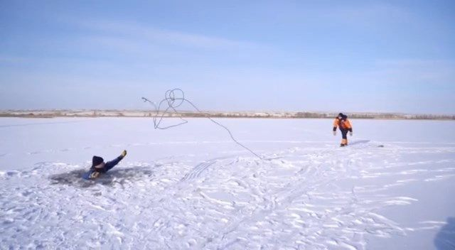
– Не проверять прочность льда ударами ног. Для этого необходимо использовать кол или пешню. Если после первого удара лёд пробивается и на нём появляется вода, следует немедленно остановиться и двигаться обратно по своим следам, при этом первые шаги надо делать не отрывая подошвы ото льда.
– Не выходить на лед в пургу и темное время суток.
– Запрещается прыгать и бегать по льду, собираться большими группами.
– При движении по льду группами необходимо двигаться на расстоянии 5-6 метров друг от друга.
– Следует отказаться от использования замерзших рек и озер, чтобы сократить путь. Кроме того, непрочный лед возле устья рек и притоков, вблизи бьющих ключей и стоковых вод, деревьев, кустов и камыша.
– Любителям зимней рыбалки рекомендуется иметь при себе трос (веревку) длиной 15-20 метров с петлей на одном конце и грузом, весом 400-500 грамм — на другом (спасательный конец Александрова).

ст.госинспектор Лепельской МРИ О.В.Жерносек

